# **Buổi 4**

## Cài đặt môi trường

* Tạo thư mục để chứa project React
* Mở thư mục bằng Visual Studio
* Mở cửa sổ View/Terminal
* Gõ lệnh trong Terminal Visual Code
  + npx create-react-app **react_thuchanh** => tạo project
* Thực thi dự án
  + Trong project **react_thuchanh**, gõ lệnh:
    - npm start
    - Mở trình duyệt web, gõ địa chỉ: <http://localhost:>[**3000**/](http://localhost:3000/)
* Tổ chức cây thư mục trong Visual như sau trong dự án nodejs

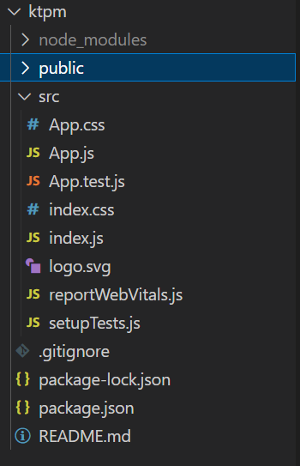

* Xây dựng thư mục: containers trong src
  + Dựng thêm 1 số thư mục con nằm trong **containers** để chứa các file source code cho dự án, ví dụ như: route, prouduct, auth, header, footer, main, axios, services …….Tất cả các file js được xây dựng sẽ chứa trong các thư mục con của **containers**

## Dựng function component

### Component Item

* + Component này render nội dung: <li><a href=”link”>Nội dung liên kết (Conent)</a></li>

### Component Menu

* + Component render nội dung:

<ul>

//Gọi component Item nhiều lần và truyền props cho nó

</ul>

* + Tạo biến list chứa danh sách menu cần hiển thị, list là 1 mảng, mỗi phần tử mảng là 1 object có 2 key: link và content. Giá trị của link và content được nạp 2 vị trí tương ứng trên Component Item.
  + Thiết kế thêm <div></div> để chứa thông tin người dùng, thông tin này sẽ nhận

### Component Information

* + Render nội dung: xin chào: *người dùng*
  + Dữ liệu người dùng này sẽ nhận từ Component App

### Component App

* + Tạo biến chứa thông tin người dùng, truyền biến này cho component **Information**
  + Gọi component **Menu**
  + Gọi component **Button**
  + Tạo biến isLogin mang giá trị true/flase. Render ra màn hình cụm từ “Chưa đăng nhập” nếu biến này mang giá trị false.
  + Thêm CSS xử lý định dạng cho component Menu (nằm ngang) và tô màu cho nội dung component Information.

### Component Button

* + Component chứa nhấn
  + Khi người dùng click nút nhấn, gọi handler Click có 2 đối số:
    - Đối số 1: thông tin người dùng
    - Đối số 2: loại nút
  + Gọi component này trong App, truyền thông tin người dùng vào đối số 1.

### Component Login

* + Xây dựng form Login với 4 điều khiển: tài khoản, mật khẩu, nút Checkbox là Admin và nút đăng nhập.
  + Tạo state và setState để lưu giá trị đăng nhập
  + Khi người dùng Click vào nút Đăng nhập, cập nhật lại giá trị cho state. Ghi giá trị state ra console.log để kiểm tra.
  + Gọi component này trong App để kiểm chứng.

## Dựng lại hoàn chỉnh bài toán: thêm, sửa, xóa sản phẩm theo Slide 55

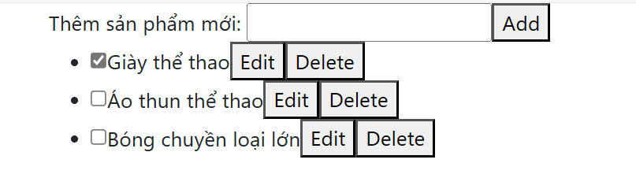

## Dựng lại hoàn chỉnh bài toán kết hợp bộ định tuyến route theo Slide 77

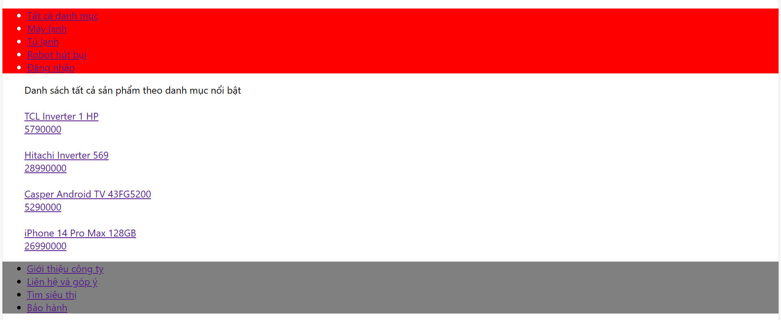

## Dựng lại bài toán AddTodo theo useReducer ở slide 90

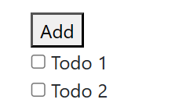

## Dựng lại bài toán ProductApp theo useReducer ở slide 95

## Dựng lại bài toán Passing Data Deeply with Context ở slide 108